Chapter 6 GRAPHS

6.1 graph abstract data type

6.1.1 개요

königsberg bridge problem

하나의 land area(node)에서 출발하여 모든 bridges(arc)를 오직 한번만 통과하여 제자리에 올 수 있는가?

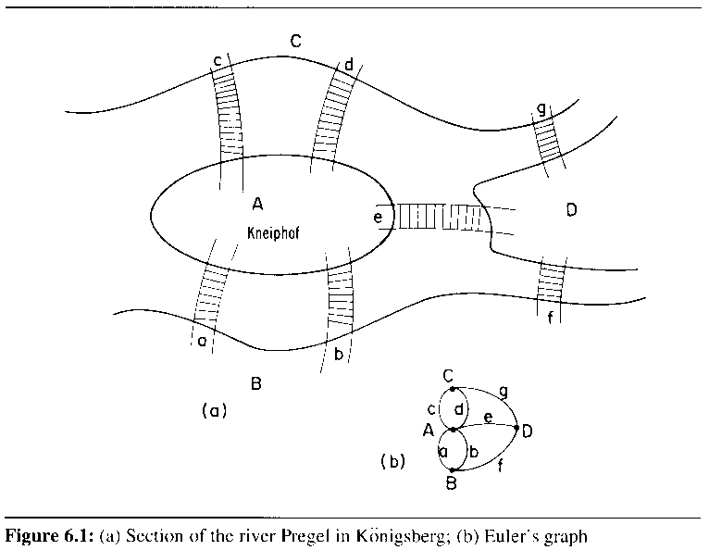

모든 bridges (edges)를 오직 한번만 통과하여 제자리에 올 수 없다

degree of a vertex

vertex에 incident 한 # of edges

Eulerian path

각 vertex의 degree가 even이면 모든 edge를 오직 한번만 통과하여 start vertex로 돌아올 수 있다

6.1.2 Definitions

V(G): graph G의 vertices의 집합

E(G): graph G의 edges의 집합

G = (V, E)

undirected graph

(u, v)와 (v, u) 는 같은 edge를 나타낸다

directed graph

<u, v>는 하나의 edge이며 <v,u>와 다르다

u: tail

v: edge의 head라 한다

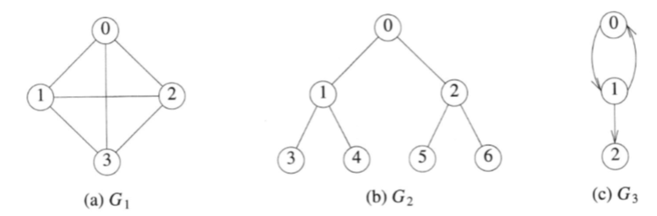

graph의 edges와 vertices를 sets으로 정의한다

(u, v)는 E(G)에서 edge이면

1) u와 v는 adjacent하다

2) edge (u,v)는 u와 v에 incident

<u, v>가 directed edge이면

1) u는 adjacent to v

2) v는 adjacent from u

3) edge <u, v>는 u 와 v에 incident

path from u to v

a sequence of u, i₁, i₂, ..., i_{k}, v

path의 length = path에 있는 # of edges

simple path

first 와 last 를 제외한 모든 vertices가 distinct한 path

cycle

first 와 last vertices가 같은 simple path

G에서 u로 부터 v로 가는 path가 존재하면 u,v는 connected이라 부른다

비방향성 graph의 connected component, H,는 maximal connected graph이다

G4에는 두개의 connected component가 존재

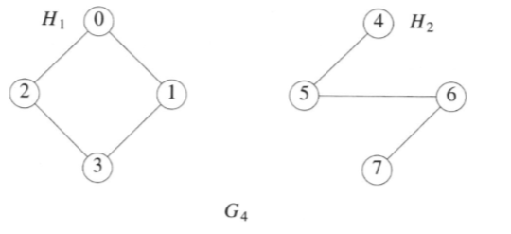

tree는 connected acyclic graph

directed graph G는 모든 vertices u, v 의 쌍에 대하여 u->v 과 v->u로 가는 path가 존재하면 strongly connected라 부른다

strongly connected component

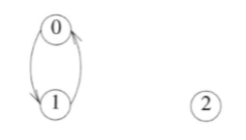

strongly connected component

strongly connected인 maximal subgraph

vertex의 degree

vertex에 incident한 # of edges

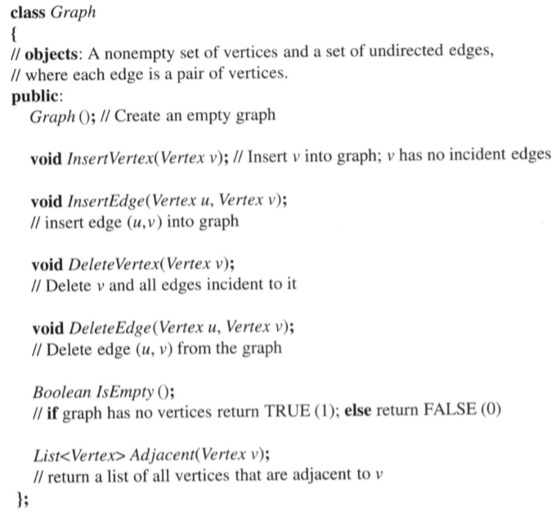

6.1.3 Graph representation

6.1.3.1 Adjacency Matrix

adjacency matrix of G = (V, E)

A[i][j] = 1 iff the edge (i,j) is in E(G)

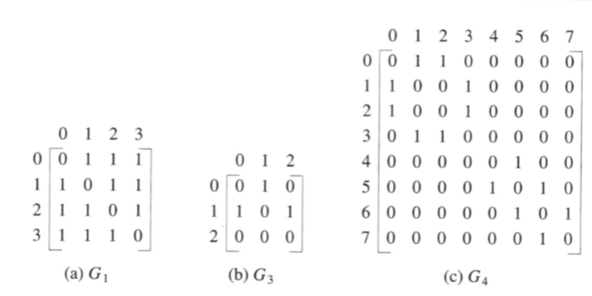

6.1.3.2 Adjacency Lists

G에서 각 vertex에 대하여 하나의 list를 유지

list i에 있는 node들은 vertex i로 부터 adjacent from인 vertices를 나타냄

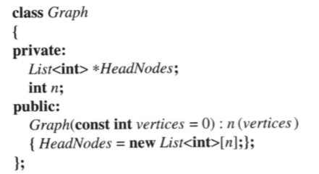

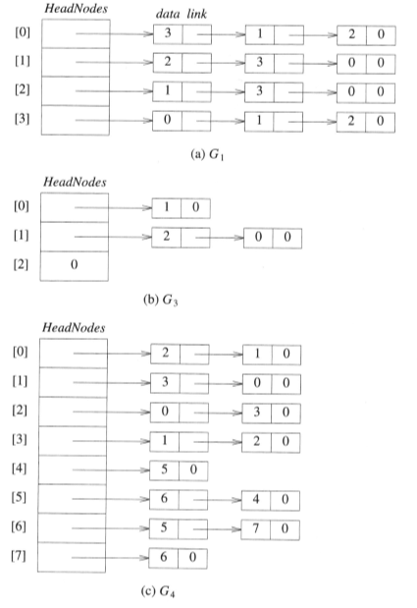

adjacency list 표현

n vertices와 e edges로 구성된 G에 대하여, n head nodes와 2e list nodes가 사용된다

digraph에 대하여 list nodes 갯수는 e

어떤 vertex의 out-degree는 adjacency list에 있는 # of nodes

한 vertex의 in-degree는 다른 구조가 필요

inverse adjacency lists

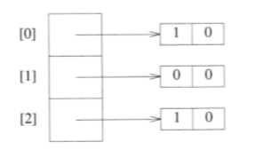

sparse matrix representation

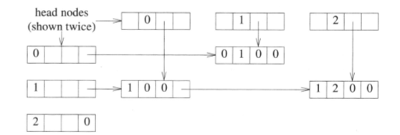

6.1.3.4 Weighted Edges

network

weighted edges인 graph

6.2 Elementary graph operations

G = (V, E), V(G) = {nodes}에 대하여 v로 부터 도달가능한 모든 vertices를 visit

6.2.1 Depth-first search
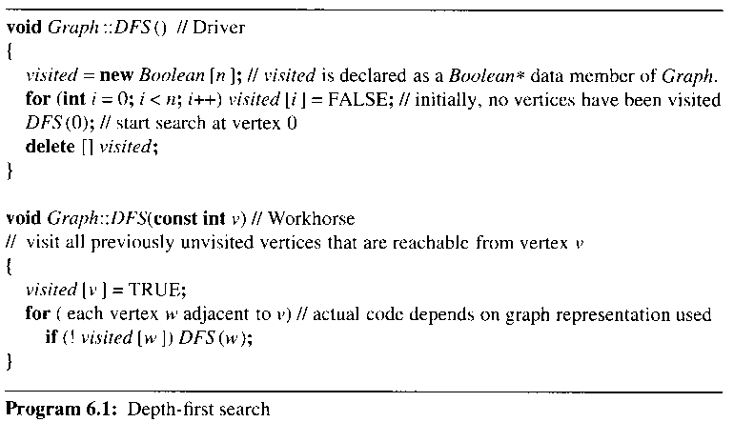

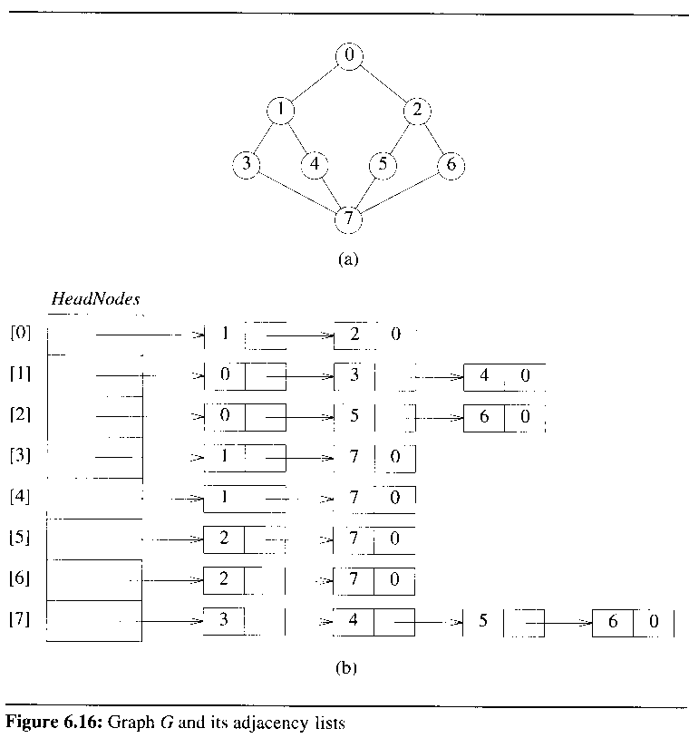

6.2.2 Breadth-first search
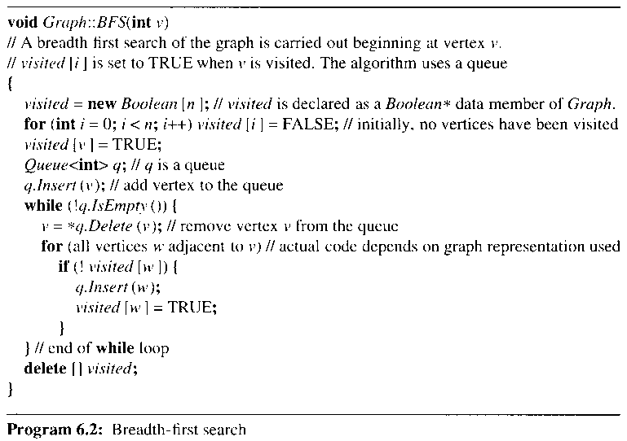

6.2.3 Connected components

connected components를 찾는다

아직 방문하지 않는 v에 대하여 반복적으로 DFS(v) 또는 BFS(v)를 호출

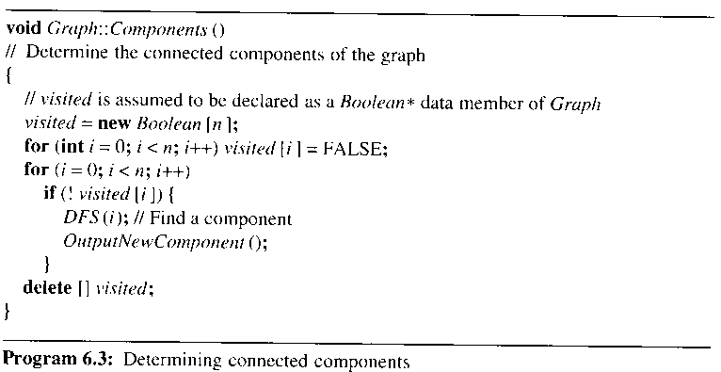

DFS(i); 하나의 connected component를 찾음

6.2.4 Spanning tree

DFS 또는 BFS는 G의 edges를 two sets로 나눈다: T(tree edges)와 N(nontree edges)

T는 T = T + {(v,w)}으로 처리된다

T의 edges는 G의 모든 vertices 를 포함하는 tree가 된다

spanning tree라 부른다
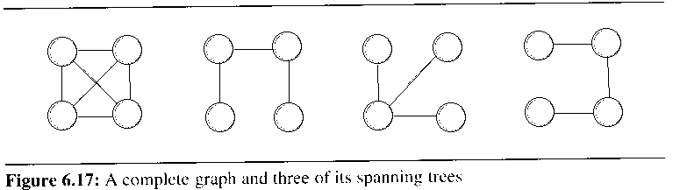

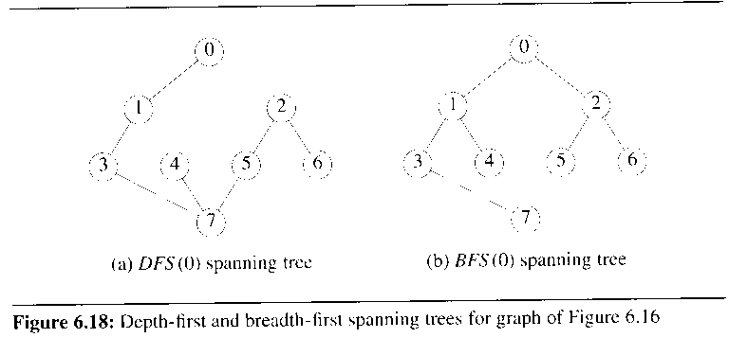

depth-first spanning tree : FIG 6.18(a)

breadth-first spanning tree: FIG 6.18(b)

6.2.5 Biconnected components

G가 undirected, connected graph라고 가정하자

G의 vertex v는 v의 삭제가 적어도 2개의 connected components로 나타나면 articulation point라고 한다

FIG 6.19(a) 에서 vertices 1,3,5,7는 articulation points

(v1, v2)의 경우에 v1은 no articulation point

biconnected graph는 articulation points가 없는 connected graph

biconnected component는 maximal biconnected subgraph H of G이다
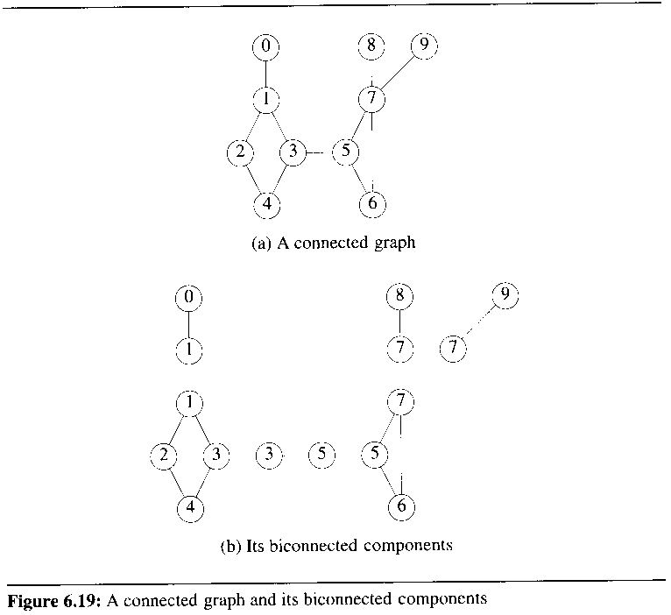

같은 graph의 2개의 biconnected components는 많아야 한 vertex가 공통이다

어떠한 edge도 2개 이상의 biconnected components에 사용될 수 없다

depth-first spanning tree를 사용하여 biconnected components를 구하는 알고리즘

root가 3인 depth-first spanning tree
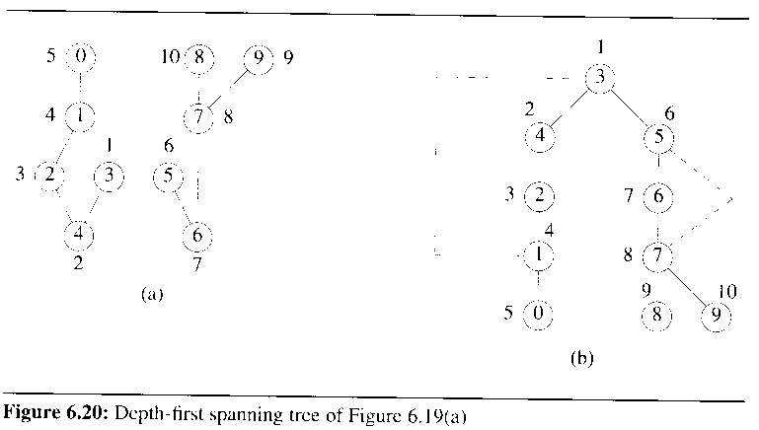

nontree edge (u, v)는 u(v)가 v(u)의 ancestor이면 back edge라 부른다

cross edge

back edge가 아닌 nontree edge

depth-first spanning trees에서 cross edges를 갖는 graph는 없다

vertex 의 depth-first number, dfn

vertices 바깥에 표시한 숫자

DFS를 사용하여 vertices가 방문한 순서

dfn(0) = 5, dfn(9) = 10

u가 depth-first spanning tree에서 v의 ancestor이면 dfn(u) < dfn(v)

depth-first spanning tree의 root는 적어도 2개의 child를 가지면 articulation point

u가 적어도 하나의 child w를 갖고 다음 조건을 만족하면 articulation point이다

조건: w의 descendants 와 single back edge를 사용하여 u의 ancestor로 reach하지 못한다

low(w) : w로 부터 한개의 back edge를 사용하여 거꾸로 올라갈 수 있는 lowest depth-first number

low(w) = min{ dfn(w),

min{low(x) | x is a child of w},

min {dfn(x) | (w,x) is a back edge}

} //3가지 경우를 들어 이해하는 것이 필요
x
w
x
w
X is a child of w
(w,x) is a back edge

u가 spanning tree의 root이고 2개 이상의 children을 갖고 있거나, u가 root가 아니면 u가 child w을 갖고 있으면서 low(w) >= dfn(u)를 만족하면 u는 articulation point
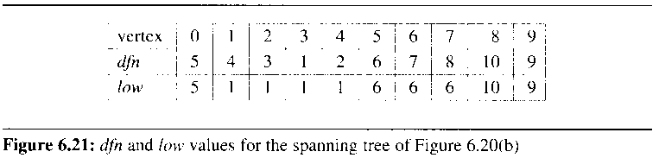

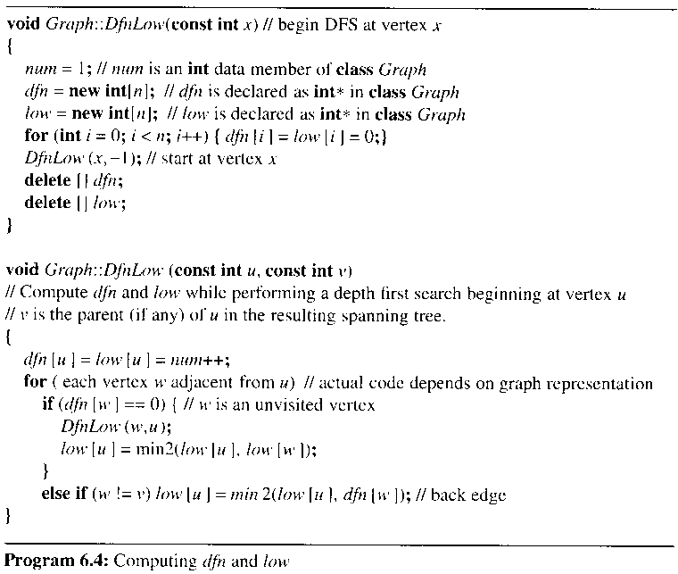

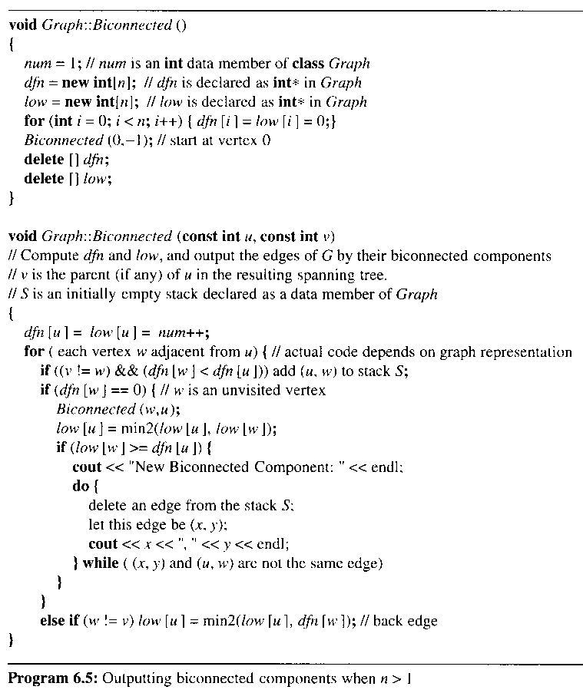

6.3.1 Kruskal's Algorithm

minimum-cost spanning tree T는 한번에 한 edge를 T에 추가한다

dge cost가 적은순서로 nondecreasing order로 T에 edge를 추가

edge의 추가로 cycle이 생기기 않을 때

n vertices 를 갖고 있는 G에서 n-1 edges를 선정하면 종료된다
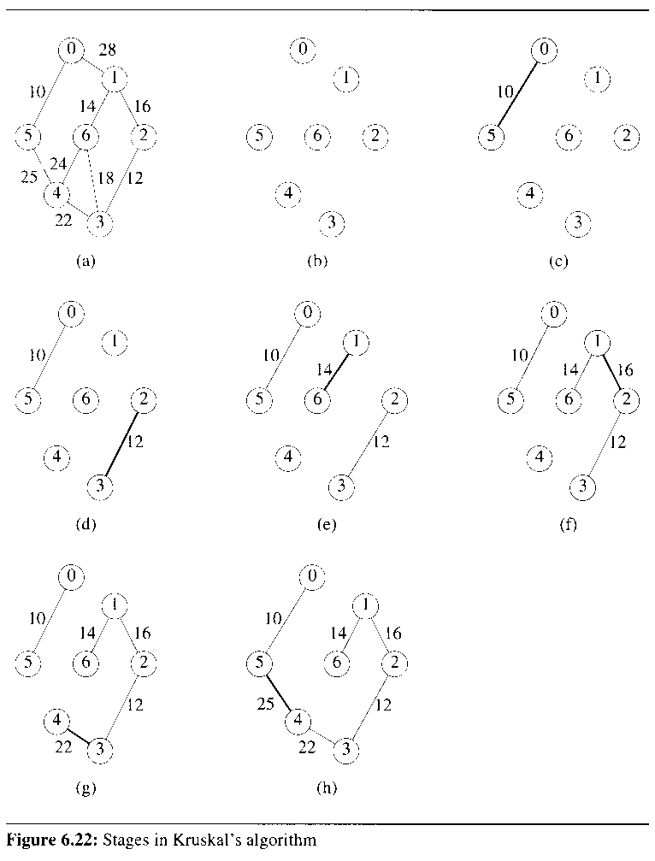

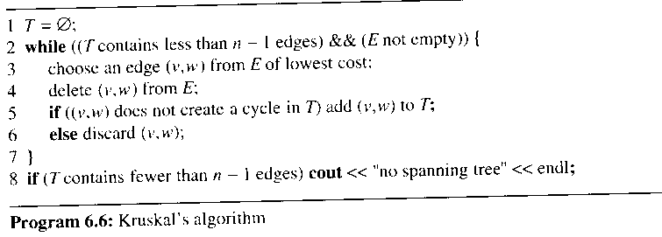

lowest cost인 E로 부터 edge (v,w)를 선택한다.

edges 는 nondecreasing order로 sort: minheap 사용시 O(e log e)

min heap에서 next edge를 선정하는 것은 O(log e) time

(v,w)가 T에서 cycle을 만들지 않으면 add(v, w) to T;

T의 같은 connected component에 있는 모든 vertices를 set으로 표현

2개의 vertices v와 w가 같은 set에 있으면 T에서 이미 connected

trees의 sets를 사용하여 처리

v,w가 이미 the same set에 있으면 cycle 형성

6.3.2 Prim's Algorithm

선택된 edges의 집합이 tree를 구성한다.

single vertex만을 포함하는 tree T로 시작한다

least-cost edge (u, v)를 T에 추가 : 그 결과로서 T + {(u, v)}는 tree여야 한다.

TV = {0}

(0,5), (0,1) 중에서 cost가 min인 edge를 선택

(0,1) edge weight가 28이므로 1번 노드 대신에 5번 노드를 선택

TV = {0,5}이 되며 후보 edge는 (0,1), (5,4) 이 됨

TV에 있는 노드 집합에 연결된 edge 중에서 cost가 min인 것을 선택함
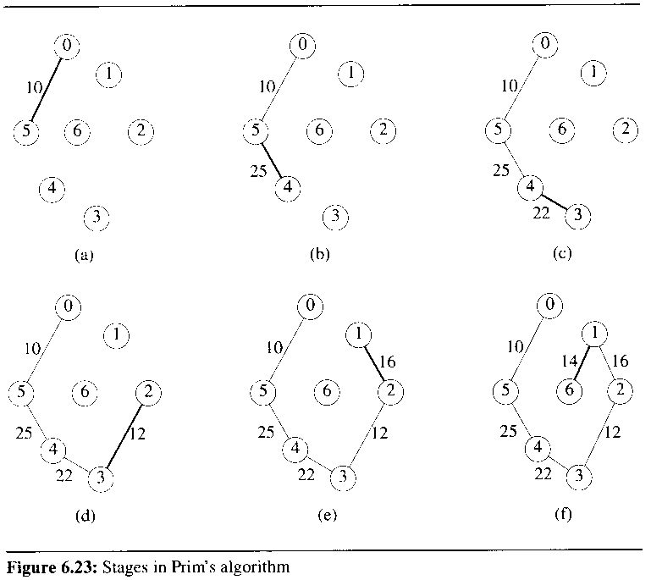

선택된 edges의 집합은 항상 tree이다

Kruskal’s algorithm에서 선택된 edges의 집합은 항상 forest가 된다

TV = {0}
for (T = Ø; T contains fewer than n-1 edges; add (u,v) to T)
{
Let (u,v) be a least-cost edge such that u ∈TV and v not ∈ TV;
if (there is no such edge) break;
add v to TV;
}
if (T contains fewer than n-1 edges) cout << “no spanning tree”;
Program 6.7: prim’s algorithm

shortest path 알고리즘과 가장 유사

6.3.3 Sollin's Algorithm

각 stage에서 여러개의 edges를 선택

선택된 edges는 spanning forest를 구성

spanning forest에 있는 각 tree를 위해 한개의 edge를 선택, n graph vertices가 선택되면 stage 1이 종료

선택된 edge는 tree에서 오직 하나의 vertex만을 포함하는 minimum-cost edge
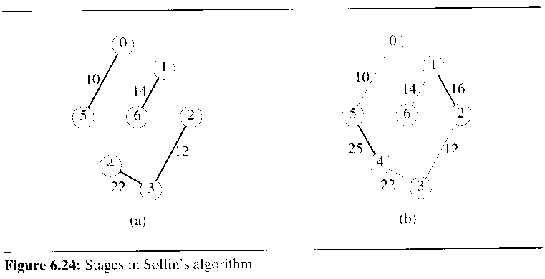

stage 1: FIG 6.24(a)

10, 12, 14, 16(not selected: Kruskal과 차이):set으로 구현: find(1) = find(2), 18(not selected), 22

stage 2: FIG 6.24(b)

cycle이 없고 , spanning tree를 구성한다.

set으로 cycle 구분, n-1개의edge 포함으로 종료 결정

